Solucion al error de zona horaria

Para solucionar el error que da el dirver para la zona horaria , se necesita posicionarse en la base de datos

-Gestor Clinico

-Se da al botón sql

Y se introduce el siguiente comoando como esta en la foto

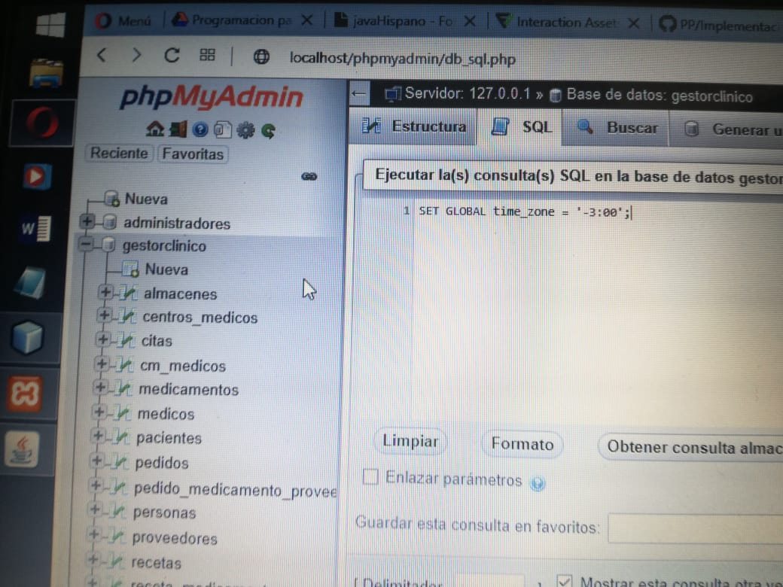**SET GLOBAL time_zone = ‘-3:00’;**